

PANEVĖŽIO MIESTO SAVIVALDYBĖS ADMINISTRACIJOS

VIEŠŲJŲ PIRKIMŲ SKYRIUS

Prie pirkimo prisijungusiems tiekėjams

Siunčiama per CVP IS

Nr. IS–652(26.1)
2026-02-13

DĖL SUPAPRASTINTO VIEŠOJO PIRKIMO „PANEVĖŽIO MIESTO SAVIVALDYBĖS BŪSTO SU ADMINISTRACINĖMIS PATALPOMIS, SAVANORIŲ A. 3A, PANEVĖŽYJE, STATYBOS DARBO PROJEKTO PARENGIMAS IR RANGOS DARBAI“ SĄLYGŲ PAAIŠKINIMO

Panevėžio miesto savivaldybės administracijos Viešųjų pirkimų komisija, atsakydama į tiekėjo paklausimus, gautus supaprastintame viešajame pirkime ,,Panevėžio miesto savivaldybės būsto su administracinėmis patalpomis, Savanorių a. 3A, Panevėžyje, statybos darbo projekto parengimas ir rangos darbai“, vykdomame atviro konkurso būdu, teikia pirkimo sąlygų paaiškinimus.
1 klausimas:
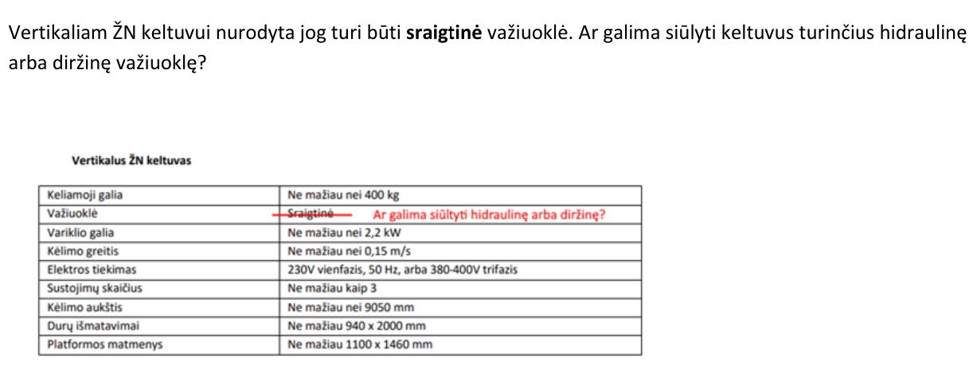
Atsakymas: „Paaiškiname, kad tiekėjas teikdamas pasiūlymą turi vadovautis pateikto techninio projekto sprendiniais ir technine specifikacija. Keltuvo važiuoklė turi būti sraigtinė.“

2 klausimas:
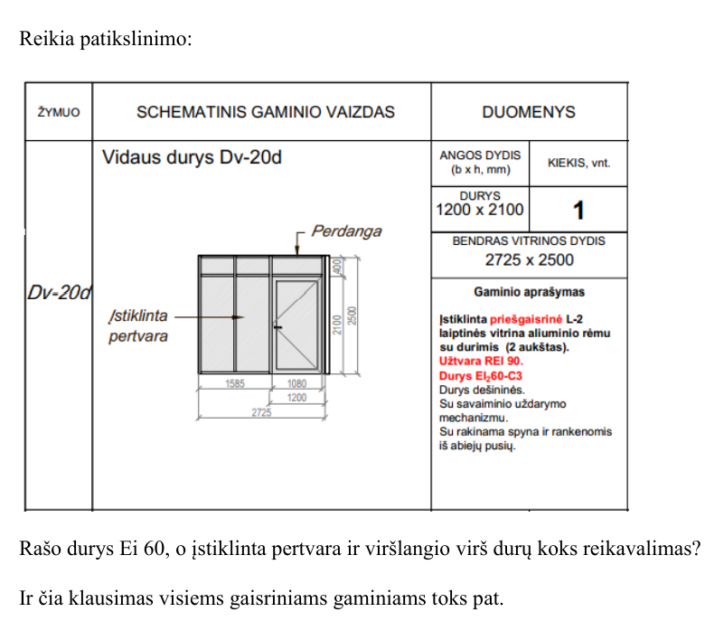
Atsakymas: „Paaiškiname, kad viso gaminio Dv-20d (~2750 x 2500 mm) gaisrinis reikalavimas EI260-C3, visoms dalims – varstomai daliai, stiklinės vitrinos dalims, stikliniams viršlangiams. Reikalavimai kitiems gaminiams nurodyti techninio projekto gaisrinėje ir architektūrinėje dalyse.“
Šis pirkimo sąlygų paaiškinamas skelbiamas Centrinėje viešųjų pirkimų informacinėje sistemoje prie pirkimo dokumentų (,,Pirkimo dokumentai“).

Skyriaus vedėjo pavaduotoja,
pavaduojanti Skyriaus vedėją Ieva Adomėnienė

Originalas nebus siunčiamas

Jurgita Plesnevičienė, tel. (0 45) 504 476, el. p. jurgita.plesneviciene@panevezys.lt

